Neue kompakte igus Leitungen garantieren weltweit einzigartige 100 Millionen Doppelhübe
chainflex Leitungen CF98.PLUS und CF99.PLUS ermöglichen ein nachhaltiges Maschinenkonzept bei kleinsten Biegeradien

Köln/Nürnberg, 8. November 2022 – Sich ständig weiter verbessern, um bewegte Anwendungen von Kunden zu optimieren, das ist die Devise von igus. Der Spezialist für Leitungen in der Bewegung hat jetzt seine erfolgreiche chainflex Steuerleitungsserie weiterentwickelt. Als weltweit einzige Leitungen am Markt halten CF98.PLUS und CF99.PLUS garantiert über 100 Millionen Doppelhübe oder können bei kleinsten Radien von 3xd in der Energiekette eingesetzt werden.

Innerhalb eines Augenaufschlags verfährt die Maschine und appliziert hochgenau den Chip ins neue Smartphone. Ein Prozess, der sich tausendfach am Tag wiederholt und die Leitungen ordentlich beansprucht. Immer kleinere Bauräume, immer kürzere Zyklen und 99 Prozent Verfügbarkeit sind nicht nur die Anforderungen an Maschinen und Anlagen in der Halbleiterindustrie. Auch in vielen anderen Branchen wie der Medizintechnik, der Automobilindustrie oder in Sortieranlagen steigt die Nachfrage an schnellen und kompakten Automatisierungsanlagen. Daher hat igus jetzt seine bewährten Steuerleitungen CF98 als ungeschirmte Variante und CF99 als geschirmte Ausführung weiterentwickelt. „Und das mit einem großen Erfolg“, freut sich Rainer Rössel, Geschäftsbereichsleiter chainflex Leitungen bei igus. „Die neuen Leitungen CF98.PLUS und CF99.PLUS sind die ersten und einzigen auf dem Markt verfügbaren Leitungen, die für den Einsatz in der Energiekette zugelassen sind und für die igus eine Garantie von 100 Millionen Doppelhüben verspricht.“ Das bedeutet eine Steigerung der Lebensdauer um 250 Prozent gegenüber der Ursprungsserie. Dazu kommt die Auslegung der neuen Leitungen für kleinste Biegeradien, die dem dreifachen Durchmesser der Leitung entsprechen (3xd). Anwender mit einem extremen Platzmangel können jetzt auf eine zuverlässige High-End TPE-Leitung zurückgreifen und ihren Endkunden ein nachhaltiges Maschinenkonzept präsentieren.

Hohe Lebensdauer garantiert
Über 10 Jahre hat igus an den neuen Leitungen im hauseigenen 3.800 Quadratmeter großen Labor gearbeitet, getestet und verbessert. Dazu hat der Leitungsspezialist extra zwei große Teststände aufgebaut. Die wesentlichen Optimierungen liegen vor allem in einer Speziallegierung des Leitermaterials und in einem neuen Fertigungsverfahren des Isolationswerkstoffes. Aufgrund der ausführlichen Testreihen kann igus eine garantierte Lebensdauer von 36 Monaten auf all seine Leitungen versprechen. Die Haltbarkeit der Leitungen lässt sich außerdem mit einem Online-Lebensdauerrechner ermitteln. „Anwender, die sich für eine CF98.PLUS oder eine CF99.PLUS entscheiden, tragen maßgeblich zum Nachhaltigkeitskonzept eines Unternehmens bei, denn sie setzen auf Langlebigkeit ihrer Maschine“, resümiert Rainer Rössel.

Bildunterschrift:
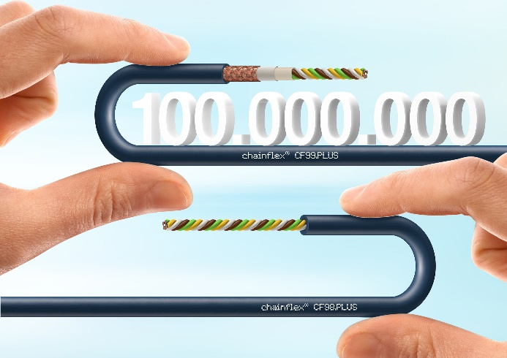
Bild PM6522-1
Die zwei neuen chainflex Leitungsserien CF98.PLUS und CF99.PLUS halten bei kleinsten Biegeradien bis zu 100 Millionen Doppelhübe stand. (Quelle: igus GmbH)

ÜBER IGUS:

Die igus GmbH entwickelt und produziert motion plastics. Diese schmierfreien Hochleistungskunststoffe verbessern die Technik und senken Kosten überall dort, wo sich etwas bewegt. Bei Energiezuführungen, hochflexiblen Kabeln, Gleit- und Linearlagern sowie der Gewindetechnik aus Tribopolymeren führt igus weltweit die Märkte an. Das Familienunternehmen mit Sitz in Köln ist in 31 Ländern vertreten und beschäftigt weltweit über 4.500 Mitarbeiter. 2021 erwirtschaftete igus einen Umsatz von 961 Millionen Euro. Die Forschung in den größten Testlabors der Branche produziert laufend Innovationen und mehr Sicherheit für die Anwender. 234.000 Artikel sind ab Lager lieferbar und die Lebensdauer ist online berechenbar. In den letzten Jahren expandierte das Unternehmen auch durch interne Start-ups, zum Beispiel für Kugellager, Robotergetriebe, 3D-Druck, die Plattform RBTX für Low Cost Robotics und intelligente „smart plastics“ für die Industrie 4.0. Zu den wichtigsten Umweltinvestitionen zählen das „chainge“ Programm – das Recycling von gebrauchten e-ketten – und die Beteiligung an einer Firma, die aus Plastikmüll wieder Öl gewinnt.

PRESSEKONTAKTE:  Oliver Cyrus  Leiter Presse & Werbung  igus® GmbH  Spicher Str. 1a  51147 Köln  Tel. 0 22 03 / 96 49-459  ocyrus@igus.net  www.igus.de/presse | Selina Pappers  Managerin Presse & Werbung  igus® GmbH  Spicher Str. 1a  51147 Köln  Tel. 0 22 03 / 96 49-7276  spappers@igus.net  www.igus.de/presse | Anja Görtz-Olscher  Managerin Presse & Werbung  igus® GmbH  Spicher Str. 1a  51147 Köln  Tel. 0 22 03 / 96 49-7153  agoertz@igus.net  www.igus.de/presse

Die Begriffe "igus", “Apiro”, "chainflex", "CFRIP", "conprotect", "CTD", "drygear“, "drylin", "dry-tech", "dryspin", "easy chain", "e-chain", "e-chain systems", "e-ketten", "e-kettensysteme", "e-skin", "e-spool“, "flizz", „ibow“, „igear“, "iglidur", "igubal", „kineKIT“, "manus", "motion plastics", "pikchain", „plastics for longer life“, "readychain", "readycable", „ReBeL“, "speedigus", "triflex", "robolink" und "xiros" sind gesetzlich geschützte Marken in der Bundesrepublik Deutschland und gegebenenfalls auch international.

